Comunicato stampa

I dati emersi dallo studio del Consiglio e della Fondazione Nazionale dei Commercialisti “Analisi della pressione fiscale in Italia, in Europa e nel mondo. Struttura ed evoluzione dei principali indicatori di politica sociale”
TASSE, L’ITALIA IL PAESE PIU’ TARTASSATO D’EUROPA: AL NETTO DEL SOMMERSO E DELL'ECONOMIA ILLEGALE (215 MILIARDI DI EURO, PARI AL 12% DEL PIL) LA PRESSIONE FISCALE È AL 48,2%
La pressione fiscale reale più alta del 5,8% di quella ufficiale (42,4%)
Le famiglie ancora non hanno recuperato lo shock-fiscale 2012-2013. L'Italia al 128° posto nel mondo per efficienza del sistema tributario
Roma, 12 ottobre 2020 - Dopo cinque anni di ininterrotto calo della pressione fiscale in Italia, nel 2019 si è verificato un brusco incremento di 0,7 punti che ha riportato il suo livello complessivo indietro di quattro anni. Ma al netto del sommerso e dell’economia illegale, pari al 12% del Pil, ovvero 215 miliardi di euro, raggiunge il 48,2% (+5,8% rispetto a quella ufficiale), la posizione più alta fra i paesi europei. I dati emergono dallo studio del Consiglio e della Fondazione Nazionale dei Commercialisti “Analisi della pressione fiscale in Italia, in Europa e nel mondo. Struttura ed evoluzione dei principali indicatori di politica sociale”.

Dopo l’ultimo pesante shock del 2012-2013 (+2,1%), nel quinquennio 2014-2018 si è verificato un significativo rientro (-1,7%), che ha riguardato, però, prevalentemente le imprese, dal momento che la pressione fiscale sulle famiglie, il cui gettito totale è pari a 323 miliardi di euro su un totale di 758,6 miliardi, non ha beneficiato di questa riduzione ed è, anzi, aumentata.

La pressione fiscale sulle famiglie, calcolata mediante una rielaborazione della Fondazione nazionale dei commercialisti dei dati Istat, è risultata nel 2019 pari al 18,0%, in crescita di 0,3 punti rispetto al 2018. Dopo lo shock del 2012-2013, che ha visto la pressione fiscale italiana crescere di 2,1 punti percentuali, la pressione fiscale sulle famiglie si è ulteriormente incrementata per poi rientrare leggermente negli ultimi due anni e rimanere quindi invariata, mentre nello stesso periodo la pressione fiscale complessiva si è ridotta di un punto percentuale.
Nonostante gli interventi sul cuneo fiscale degli ultimi anni, l’indicatore Ocse che misura il cuneo pone l’Italia ai primi posti in Europa: terzo posto per dipendente single con il 48% e primo posto per dipendente sposato con due figli con il 39,2%.

Dall’analisi del gettito tributario per singola imposta, si evince, inoltre, che le prime 10 imposte (su 88 voci totali desumibili dalle tabelle Istat) coprono l’85% del totale. Lo stesso dato era pari all’82,3% nel 1995. C’è una tendenza alla concentrazione del prelievo tributario sulle imposte principali. Ad esempio, l’Irpef, che nel 2019 è la prima imposta con 176,8 miliardi di euro di gettito, copre il 34,2% del totale (+2% sul 1995), l’Iva, che è la seconda imposta per gettito con 111,8 miliardi di euro, copre il 21,6% del totale (+1,3% sul 1995). Insieme, l’Irpef e l’Iva coprono il 55,9% del gettito tributario totale (+3,3% sul 1995).
Nel confronto internazionale, la pressione fiscale si mostra sbilanciata dal lato del lavoro rispetto al consumo. Infatti, nell’ultimo anno con dati disponibili per un confronto, il 2018, l’Italia si pone al 7° posto nel primo caso e al 21° posto nel secondo. In particolare, per il gettito Iva in rapporto al Pil, l’Italia si colloca al 26° posto nella graduatoria EU27, mentre per il gettito dell’imposta personale sul reddito, l’Italia si colloca al 5° posto.

Nonostante l’eccezionale riduzione del Totale Tax Rate tra il 2006 e il 2020, l’indicatore di pressione fiscale sui profitti societari calcolato dalla banca mondiale per l’Italia sfiora il 60% risultando tra i più elevati in Europa.

Particolarmente negativi risultano gli indici di efficienza del sistema fiscale misurati dalla Banca mondiale: nella speciale classifica del Paying taxes 2020, l’Italia scende al 128° posto gravata dai tempi lunghi stimati per gli adempimenti fiscali e per le fasi successive di gestione dei rimborsi e delle verifiche fiscali.

INDICATORI PRINCIPALI | VALORE 2019 | RANK 2019
Pressione fiscale apparente (Istat) | 42,4% | 6°
Pressione fiscale reale (Stima FNC) | 48,2% | 1°
Cuneo fiscale single senza figli (Ocse) | 48,0% | 3°
Cuneo fiscale coppie monoreddito con figli (Ocse) | 39,2% | 1°
Total Tax and Contribution Rates (World Bank and PwC)* | 59,1% | 2°
Easy of Doing Business (World Bank)* | 72,9 | 23°
Paying Taxes (World Bank and PwC) | 64,0 | 27°
ALTRI INDICATORI (Eurostat) | VALORE 2018 | RANK 2018
Pressione fiscale sul consumo | 11,1% | 21°
Pressione fiscale sul lavoro | 21,0% | 7°
Pressione fiscale sul capitale | 9,6% | 5°
INDICATORI SPECIFICI (Eurostat) | VALORE 2018 | RANK 2018
Value Added Tax (Aliquota standard) | 22,0% | 10°
Value Added Tax (% Pil) | 6,2% | 26°
Personal Income Tax (Top statutory tax rates) | 47,2% | 12°
Personal Income Tax (% Pil) | 11,6% | 5°
Corporate tax Rate (Aliquota standard) | 28,7% | 5°
Corporate tax Rate (% Pil) | 1,9% | 24°

Incremento della pressione fiscale italiana (famiglie e totale)
tra il 2011 e il 2019
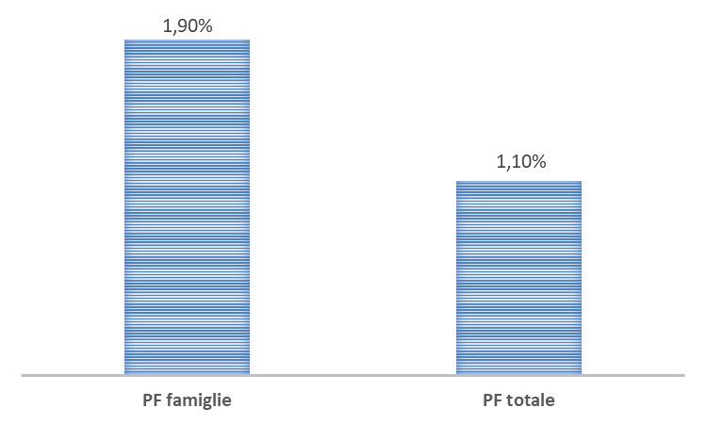
Fonte: Stima FNC su dati Istat

